**涉密论文 ☐** **公开论文 ☐**

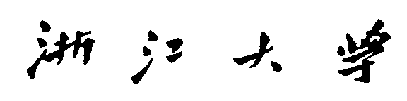

**本科生毕业论文（设计）**



**题目 （三号仿宋加黑）（此页单面打印）**

202x级材料科学与工程

材料科学与工程学院

202x年x月x日

**姓名与学号**

**指导教师**

**年级与专业**

**所在学院**

**提交日期**